محمد جواد شریعتی سوال شماره سه ۹۶۱۰۰۴۱۴

فایل helper.py

همراه تمامی کدها،‌ یک فایل helper.py قرار دارد که به منظور خوانایی کدهاست. تابع هایی که در فایل اصلی کدها هستند (Qi.py) در فایل helper پیاده سازی میشوند تا کد اصلی کوتاه تر و خواناتر باشد. در توضیحات سوال ها هم کدهای اصلی هم تابع های پیاده سازی شده را تا جای ممکن توضیح میدهم.

پیاده سازی for تو در تو برای این سوال مشابه سوال ۲ است با این تفاوت که patch که تابع get_most_similar_patch میده به طور مستقیم روی تصویر قرار میگیره و دیگه قسمت میانگین گیری رو نداریم . در واقع پیاده سازی بهترین برش در همون تابع انجام میشه و پچ نهایی خروجی داده میشه.

تابع get_most_similar_patch در helper.py

همچون سوال ۲ این تابع به سه قسمت تقسیم شده: محاسبه بهترین پچ برای سطر اول، ستون اول و باقی عکس.

این بار با پیدا کردن بهترین i و j با استفاده از ssd ، همزمان تمام sum هارو به همراه i و j هاشون در یک دیکشنری ذخیره میکنیم و در نهایت sum هایی که کوچکتر از ۱.۲ برابر کوچکترین sum هست رو در یک لیست به اسم choices میریزم و سپس از اون لیست یکی رو به صورت رندوم برمیدارم و i و j اون رو به عنوان پچ انتخاب شده در نظر میگیرم.

نحوه محاسبه برای بهترین برش :

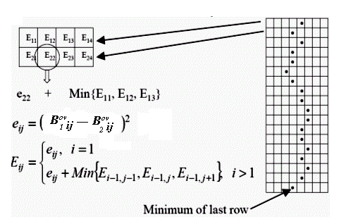

برای محاسبه بهترین برش ابتدا e را بدین صورت محاسبه میکنیم:



سپس برای محاسبه E با استفاده از dp از تابع get_best_path استفاده میکنیم که پیاده سازی آن همچون عکس بالاست و ابتدا ماتریس E را میسازم و پرش میکنم و بعد بهترین مسیر رو از پایین تا بالا داخل یک لیست میریزم و این لیست رو خروجی میدم(عضو اول این لیست در واقع ایندکس خانه آخرین سطر E است که مقدار min در آن سطر را دارد. و بعد همینطور روی E به بالا میرویم و چم میکنیم توی سه خانه بالایی کدوم min است و ایندکس اون خونه رو توی لیست میریزم و به همین ترتیب تا به سطر اول E برسم.)

بعد از پیدا کردن بهترین مسیر،‌کافی است در قسمت overlap پیکسل هایی که سمت چپ مسیر هستند رو از پچ قبلی و پیکسل هایی که سمت راست مسیر هستند را از پچ جدید پیدا شده پر کنیم و به این ترتیب پچ نهایی آماده است.

در یک ریزالت پیکسل هایی که روی مسیر بودند رو سیاه کردیم که ریزالت بدین صورت شد:

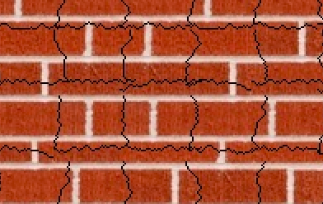

پیاده سازی برای سایر قسمت ها هم مشابه همین سطر اول است.